СОЦИОЛОГИЧЕСКОЕ
ИССЛЕДОВАНИЕ

АНАЛИТИЧЕСКИЙ ОТЧЕТ

по результатам социологического исследования состояния субъектов малого и среднего предпринимательства, осуществляющих деятельность на территории города Ставрополя, реакции деловых кругов на принимаемые муниципальные правовые акты города Ставрополя с разработкой предложений по совершенствованию форм, условий и порядка поддержки субъектов малого и среднего предпринимательства, осуществляющих деятельность на территории города Ставрополя.
Авторы исследования:
- Мухорьянова Оксана Анатольевна, кандидат экономических наук, индивидуальный предприниматель;
- Бабин Елена Николаевна, доктор экономических наук, профессор, профессор кафедры государственного, муниципального управления и экономики труда Института экономики и управления ФГАОУ ВО «Северо-Кавказский федеральный университет»;
- Шмыгалева Полина Владимировна, кандидат социологических наук, доцент, доцент кафедры государственного, муниципального управления и экономики труда Института экономики и управления ФГАОУ ВО «Северо-Кавказский федеральный университет»;
- Сыров Юрий Дмитриевич, ассистент кафедры государственного, муниципального управления и экономики труда Института экономики и управления ФГАОУ ВО «Северо-Кавказский федеральный университет».

СОДЕРЖАНИЕ

1. | Характеристика состояния субъектов малого и среднего предпринимательства города Ставрополя за 2023 год | 4
2. | Цели, задачи, предмет и методы проведения социологического исследования | 11
3. | Аналитические данные по итогам исследования | 13
4. | Выводы и рекомендации по итогам социологического исследования | 35

- Характеристика состояния субъектов малого и среднего предпринимательства города Ставрополя за 2023 год

Малое и среднее предпринимательство является одним из важнейших элементов экономики Ставрополя. По данным администрации г Ставрополя, по итогам 2023 года на территории краевой столицы зарегистрировано 54176 единиц субъектов МСП. При этом основную долю составляют физические лица, применяющие налог на профессиональный доход (Рисунок 1)

Рисунок 1 – Структура субъектов МСП в г. Ставрополе по итогам 2023 года

Вклад субъектов малого и среднего бизнеса в экономику города определяется показателями налоговых поступлений в бюджет и количеством созданы рабочих мест. В 2023 году число работников, занятых в анализируемом секторе экономики, составляет 105410 человек, или 27,2% от общей численности экономически активного населения города. Малый бизнес обеспечивает 42,1% рабочих мест в городе и порядка 20,1% налоговых поступлений в местный бюджет.
По сравнению с 2022 годом количество субъектов МСП в г. Ставрополе увеличилось на 7325 единиц, или на 15,6%, причем в основном за счет прироста количества самозанятых. (Рисунок 2)

Рисунок 2 – Динамика численности субъектов МСП в г. Ставрополе
за 2022-2023 гг.

Для сравнения, в 2022 году малый и средний бизнес обеспечили порядка 22% налоговых поступлений в местный бюджет, 41% от общего количества рабочих мест, а число граждан, занятых у субъектов МСП, составляло 101,1 тыс. человек. Таким образом, мы видим положительную динамику обеспечения занятости населения в исследуемом секторе экономики.
Такое изменение численности субъектов МСП, в первую очередь, связано с повышением эффективности мер государственной поддержки бизнеса, в том числе, на муниципальном уровне.
Так, в 2023 году общий объем финансирования мероприятий по поддержке субъектов МСП за счет средств бюджета города Ставрополя составил10 млн 840 тыс.руб.
Значительную роль в структуре финансовой поддержки составляют субсидии. В 2023 году субсидии были выданы 12 субъектам МСП, их общая сумма составила 3 млн. 510 тыс. рублей. При этом шесть субъектов МСП получили 2 млн. 310 тыс. рублей на частичное возмещение затрат в приоритетных сферах деятельности, и шесть субъектов - 1 млн 200 тыс. рублей на финансовое обеспечение затрат на открытие собственного бизнеса в сфере производства товаров и оказания услуг.
Не менее важной является нефинансовая поддержка бизнеса. Так, АНО «Ставропольский городской центр развития малого и среднего предпринимательства» в 2023 году оказал 2 550 консультационных услуг и провел более 40 различных мероприятий, семинаров и конференций. Наиболее востребованной оказалась услуга регистрации граждан в качестве самозанятого, ею воспользовались 189 человек.
Также популярностью пользуются услуги по продвижению продукции местных производителей на новые рынки сбыта. Например, участие субъектов МСП города Ставрополя в Кавказской инвестиционной выставке в городе Минеральные Воды на площадке многофункционального выставочного центра «МинводыЭКСПО» в мае 2023 года, организованное АНО «Ставропольский городской центр развития малого и среднего предпринимательства» позволило установить 11 новых деловых контактов.
Еще одним направлением поддержки является продолжение работы по наполнению специальной цифровой платформы «Новые поставщики». Всего с апреля 2022 года было инициировано 379 новых деловых контактов, в работе по заключению договоров находится 19 проектов о поставках. На платформе работает более 1500 компаний, в каталоге объединены порядка 2500 товарных предложений. На онлайн-площадке представлены крупные торговые сети, организующие прямые поставки товаров из Турции, Азербайджана, стран Ближнего Востока и Азии.
АНО «Ставропольский городской центр развития малого и среднего предпринимательства» активно ведет популяризацию предпринимательской деятельности. С января 2023 года ведутся страницы в социальных сетях «Telegram», «ВКонтакте», «CentrStavropol», где публикуется информация об услугах и мероприятиях Центра.
Также активно используются краевые и федеральные меры поддержки субъектов МСП в г. Ставрополе:
– гранты министерства экономического развития Ставропольского края, предоставляемые в целях финансового обеспечения затрат субъекта предпринимательства, признанного социальным предприятием, связанных с реализацией проекта в сфере социального предпринимательства, или затрат молодого предпринимателя, связанных с реализацией проекта в сфере предпринимательской деятельности. Грант предоставляется субъекту малого и среднего предпринимательства в размере не менее 100 тыс. рублей и не более 500 тыс. рублей при условии 25%-го софинансирования затрат, указанных в бизнес-плане. (Постановление Правительства Ставропольского края от 11 ноября 2021 г. № 575-п «Об утверждении порядка субсидирования за счет средств бюджета Ставропольского края части затрат субъектов малого и среднего предпринимательства в Ставропольском крае - социальных предприятий».);
– субсидии на возмещение части затрат субъектов малого и среднего предпринимательства в Ставропольском крае, связанных с приобретением оборудования в целях создания и (или) развития либо модернизации производства товаров (работ, услуг) в размере 50% фактически произведенных субъектом предпринимательства затрат на приобретение оборудования, но не более 5,0 млн рублей на один субъект предпринимательства. (Постановление Правительства Ставропольского края от 15 июля 2019 г. № 310-п «Об утверждении Порядка предоставления за счет средств бюджета Ставропольского края субсидий на возмещение части затрат субъектов малого и среднего предпринимательства в Ставропольском крае, связанных с приобретением оборудования в целях создания и (или) развития либо модернизации производства товаров (работ, услуг)».);
– грантовая поддержка на развитие семейных ферм крестьянским (фермерским) хозяйствам, включая индивидуальных предпринимателей. (Постановление Правительства Ставропольского края от 05 июня 2012 г. № 185-п «Об утверждении порядка предоставления за счет средств бюджета Ставропольского края грантов на развитие семейных животноводческих ферм»);
– грантовая поддержка на развитие сельскохозяйственных потребительских кооперативов: грант на развитие материально-технической базы от министерства сельского хозяйства Ставропольского края. Максимальный размер гранта в расчете на одного получателя составляет не более 70 млн. тыс. рублей и не более 60% затрат на развитие материально-технической базы получателя, предусмотренных бизнес-планом и планом расходов;
– грантовая поддержка «Агростартап», позволяющий получить по разным целевым направлениям до 8 млн. рублей и «Агротуризм», позволяющий получить до 10 млн. рублей.
В структуре НО «Фонд поддержки предпринимательства в Ставропольском крае» функционируют:
– Центр поддержки предпринимательства в Ставропольском крае, который осуществляет широкий спектр нефинансовой помощи малому и среднему бизнесу;
– Центр координации поддержки экспортно-ориентированных субъектов малого и среднего предпринимательства в Ставропольском крае. Деятельность Центра направлена на вовлечение субъектов МСП во внешнеэкономическую деятельность и продвижение региональных товаров, услуг и технологий на международные рынки;
– Центр инноваций социальной сферы, который оказывает информационно-аналитические консультации и организационную поддержку субъектам социального предпринимательства;
– Центр инжиниринга и кластерного развития для субъектов малого и среднего предпринимательства в Ставропольском крае, который оказывает инжиниринговое сопровождение субъектов МСП для повышения их технологической готовности, а также создает условия для эффективного взаимодействия организаций-участников территориальных кластеров Ставропольского края.
На базе Центра «Мой бизнес» функционирует коворкинг-площадка, которая предоставляет возможность аренды оборудованных рабочих мест для поддержки начинающих и социальных предпринимателей, а также размещено производственное оборудование, позволяющее использовать метод сублимации и конвекционной сушки.
Микрокредитная компания «Фонд микрофинансирования субъектов малого и среднего предпринимательства в Ставропольском крае» предоставляет субъектам МСП микрозаймы на условиях, более выгодных, чем в коммерческих банках и иных микрозаймовых организациях.
ГУП СК «Гарантийный фонд поддержки субъектов малого и среднего предпринимательства Ставропольского края» осуществляет свою деятельность в целях обеспечения доступа субъектов малого и среднего предпринимательства и (или) организаций, образующих инфраструктуру поддержки субъектов малого и среднего предпринимательства, к кредитным и иным финансовым ресурсам, предлагает поручительства и независимые гарантии.
НО «Фонд развития промышленности Ставропольского края»запустил систему «одного окна» государственной поддержки промышленных предприятий в виде консультационного центра, который оказывает информационно-консультационную и справочную поддержку промышленным предприятиям по участию в конкурсных процедурах.
В 2024 году Ставрополь продолжает реализацию мер, способствующих динамичному развитию сферы предпринимательства. Исходя из стратегии социально-экономического развития Ставропольского края для поддержки малого и среднего предпринимательства разработан ряд целей:
- совершенствование финансово-кредитной поддержки субъектов малого и среднего предпринимательства;
- совершенствование мер и инфраструктуры поддержки малого и среднего предпринимательства;
- совершенствование механизмов использования государственного и муниципального имущества для развития малого и среднего предпринимательства;
- содействие в развитии малого инновационного предпринимательства;
- устранение избыточных административных барьеров, препятствующих развитию малого и среднего предпринимательства;
- содействие в увеличении количества экспертов из субъектов МСП.

- Цели, задачи, предмет и методы проведения социологического исследования

В рамках социологического исследования состояния субъектов малого и среднего предпринимательства, осуществляющих деятельность на территории города Ставрополя, реакции деловых кругов на принимаемые муниципальные правовые акты города Ставрополя с разработкой предложений по совершенствованию форм, условий и порядка поддержки субъектов малого и среднего предпринимательства, осуществляющих деятельность на территории города Ставрополя (далее – исследование) для анализа производственных, финансовых, экономических и других проблем предпринимательства во взаимодействии с предпринимательским сообществом и научными кругами подготовлена анкета исследования.
Целью исследования является формирование информационно-аналитического материала по результатам изучения делового климата, в том числе, эффективности использования контрольно-кассовой техники (ККТ) субъектами МСП в городе Ставрополь.
Исходя из цели, задачами исследования являются:
- проанализировать интенсивность использования контрольно-кассовой техники субъектами МСП в г. Ставрополе;
- проанализировать значимость использования ККТ в деятельности субъектов МСП г. Ставрополя;
- подготовить рекомендации на основе полученных результатов исследования.
Методы проведения исследования: анкетирование и анализ информации об использовании ККТ предпринимателями г. Ставрополя полученной в ходе социологического исследования.
Указанная анкета включает в себя 50 основных вопросов из различных сфер деятельности предпринимателей, в том числе:
12 вопросов – общая информация об исследуемом предприятии;
18 вопросов – для тех предпринимателей, у которых еще нет ККТ;
20 вопросов – для тех предпринимателей, которые используют в своей деятельности ККТ.
Исследование носит анонимный характер.
Этап анкетирования в рамках исследования проведен в дистанционном режиме.
В целях проведения этапа анкетирования при исследовании на специализированной платформе«Google» размещена анкета исследования, доступ к которой осуществлялся посредством прямой ссылки.
Для обеспечения доступа субъектов предпринимательства к анкете исследования соответствующая информация с указанной прямой ссылкой была размещена в инспекциях Федеральной налоговой службы по городу Ставрополю, многофункциональных центрах оказания государственных и муниципальных услуг, кредитных организациях, доведена до предпринимательского сообщества, общественных объединений и предпринимательских клубов.
Этап анкетирования проходил в период с 25 июля 2024 года по 25 августа 2024 года. Согласно полученной статистики цифровой платформы по состоянию на 31 августа 2024 года в исследовании приняло участие 150 субъектов малого и среднего предпринимательства города Ставрополя. Сводный реестр анкет в электронном виде прилагается к настоящему аналитическому отчету.

- Аналитические данные по итогам исследования

Проанализируем ответы к социологическому исследованию.
При ответе на первый вопрос исследования «К какой категории хозяйствующего субъекта относитесь?» большинство участников исследования (99,3%) ведут предпринимательскую деятельность в статусе индивидуальных предпринимателей, доля юридических лица в рамках исследования составила 0,7% (Рисунок 3).

Рисунок 3 – Организационно-правовые формы участников исследования

Почти все предприниматели зарегистрированы на территории г. Ставрополя. (Рисунок 4)

Рисунок 4 – Место регистрации участников исследования
Из общего количества опрошенных 16 человек, или 10,7% составляют предприниматели в возрасте 36 лет 12 человек, или 8% - 45 лет, по 9 человек, или 6% составляют предприниматели в возрасте 30 и 43 лет. Самый молодой предприниматель был зарегистрирован в возрасте 25 лет, самый старший – 52 года. Средний возраст опрошенных, таким образом, составил 37,8 лет.
Большая часть опрошенных являются собственниками своих предприятий. (Рисунок 5)

Рисунок 5 – Роль в деятельности субъекта МСП

Порядка 28 человек или 18,7% среди опрошенных занимаются предпринимательской или управленческой деятельностью около 3 лет, 24 человека, или 16% - около года, 12 человек, или 8% - порядка 20 лет. Средний возраст осуществления предпринимательской или управленческой деятельности по итогам опроса составил 6,74 года (рисунок 6)
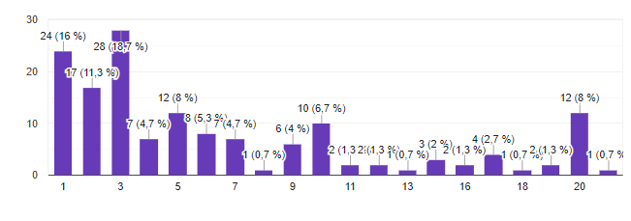
Рисунок 6 – Средний возраст осуществления предпринимательской деятельности
Среди опрошенных превалирующую роль играют торговые организации, в розничной торговле работают 67 предпринимателей, что составляет 45% от общего количества респондентов. В сфере услуг заняты 35 респондентов, или 23%. В производстве занято 27 предпринимателей, или 14,7% от общего количества респондентов. (Рисунок 7)

Рисунок 7 – Распределение респондентов по отраслям деятельности

Распределение ответов на вопрос «Сколько лет существует ваш бизнес?» представлено на рисунке 8.
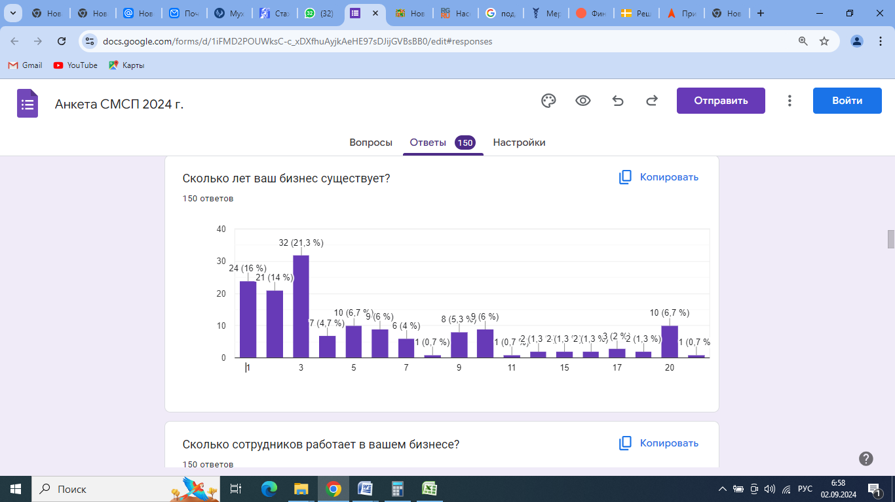
Рисунок 8 – Средний период функционирования субъектов МСП в г. Ставрополе
Большая часть респондентов осуществляет предпринимательскую деятельности до трех лет, их доля в общем объеме составляет 51,3%, и только 10 человек занимается бизнесом порядка 20 лет. Средний период осуществления предпринимательской деятельности среди респондентов, таким образом, составляет 6 лет.
Средняя численность сотрудников субъектов МСП, участвующих в опросе, составила 4,3 человека. (Рисунок 9) При этом в среднем по Ставропольскому краю на 98671 субъектов МСП приходится 198155 сотрудника (на 10.01.2024 г.), что составляет в среднем 2,01 человека на 1 субъект.
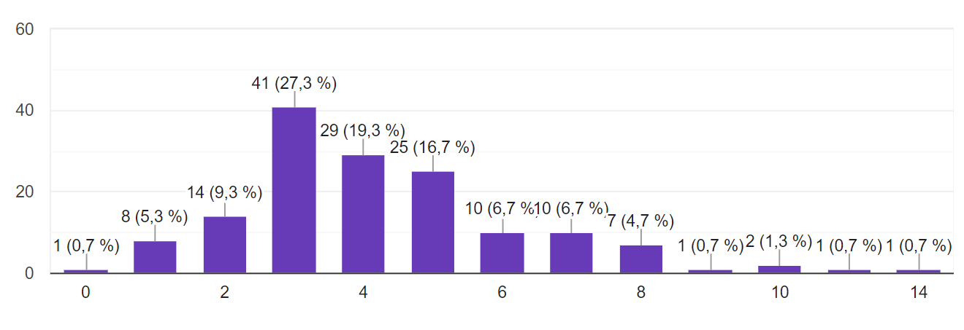
Рисунок 9 – Среднее количество сотрудников субъектов МСП г. Ставрополя

Далее исследование проводилось по двум направлениям: для тех, кто не применяет контрольно-кассовую технику, и для тех, кто использует ее в своей деятельности. Структурно ответы распределились следующим образом, представленном на рисунке 10.
79 респондентов из 150 указали, что не используют ККТ в своей деятельности, соответственно, 71 человек такую технику применяют.

Рисунок 10 – Распределение ответов на вопрос «У вас уже есть контрольно-кассовая техника (ККТ)?»

Из числа респондентов, не использующих в своей деятельности ККТ, далее на вопросы ответили 79 человек.
Из них на вопрос «Как вы считаете, приобретение ККТ может помочь вашему бизнесу?» 52 человека, или 65,8% ответили, что не может помочь, а 27 человек отметили положительную роль ККТ. Среди положительных ответов чаще всего звучали следующие: «Да, поможет вести учет», «Да, она выступит как возможность добавить способ оплаты», «Да, поможет вести учет и грамотно управлять финансами».
На следующий вопрос «Как вы считаете, приобретение ККТ может помешать вашему бизнесу?» все 79 респондентов ответили отрицательно.
На вопрос «Какие проблемы вы надеетесь решить с помощью ККТ?» из 79 респондентов 62 человека, или 78,5% ответили, что никаких вопросов в их бизнесе ККТ решить не может. Однако были ответы, определяющие, что ККТ поможет решить проблему ведения отчетности и использования разных способов оплаты, учета товаров и финансов, формирования отчетности.
Распределение ответов на вопрос «Как использование ККТ повлияет на скорость обслуживания ваших клиентов?» представим в виде рисунка 11.

Рисунок 11 – Распределение ответов на вопрос «Как использование ККТ повлияет на скорость обслуживания ваших клиентов?»

Таким образом, большая часть респондентов (44 человека, или 56%) отмечают, что использование ККТ позволит повысить скорость обслуживания клиентов. 22 респондента, или 28% считают, что скорость обслуживания клиентов не изменится, и 13 человек, или 16% ответили, что не знают, как повлияет ККТ на скорость обслуживания клиентов.
Распределение ответов на вопрос «Поможет ли Вам ККТ улучшить качество обслуживания клиентов?» представим в виде рисунка 12.

Рисунок 12 – Распределение ответов на вопрос «Поможет ли Вам ККТ улучшить качество обслуживания клиентов?»
Так, 40 человек, или 51% от общего количества респондентов уверены, что ККТ поможет улучшить качество обслуживания клиентов, 27 человек, или 34% - не уверены в этом, и 12 человек, или 15% считают, что ККТ не улучшит качество обслуживания клиентов.
Распределение ответов на вопрос «Поможет ли ККТ улучшить учет продаж и остатков товара?» представим в виде рисунка 13.

Рисунок 13 – Распределение ответов на вопрос «Поможет ли ККТ улучшить учет продаж и остатков товара?»

Большая часть респондентов – 44 человека, или 56% считают, что ККТ позволит улучшить учет продаж и остатков товара, 15 человек, или 19% респондентов считают, что ничего не изменится, 1 человек уверен, что качество ухудшится, и 19 человек, или 24% от общего количества респондентов затруднились ответить на этот вопрос.
Распределение ответов на вопрос «Насколько важна для Вас возможность ведения автоматизированной отчетности с помощью ККТ?» представим в виде рисунка 14.
Важным для себя возможность ведения автоматизированной отчетности с помощью ККТ считают 44 человека, или 53% от общего количества опрошенных. Не очень важным использование ККТ считают 22 человека, или 28% респондентов, совсем не важным – 5 человек, или 6% респондентов.

Рисунок 14 – Распределение ответов на вопрос «Насколько важна для Вас возможность ведения автоматизированной отчетности с помощью ККТ?»

Распределение ответов на вопрос «Считаете ли вы, что использование ККТ поможет сократить расходы на бухгалтерию и аудит?» представим в виде рисунка 15.

Рисунок 15 – Распределение ответов на вопрос «Считаете ли вы, что использование ККТ поможет сократить расходы набухгалтерию и аудит?»
Согласно данных рисунка 15, 26 человек, или 33% от общего количества респондентов считают, что использование ККТ поможет сократить расходы на бухгалтерию и аудит, 39 человек, или 49% не уверены в этом. 14 человек, или 18% респондентов считают, что расходы при помощи ККТ сократить не удастся.
Распределение ответов на вопрос «Поможет ли использование ККТ увеличить доходы вашего бизнеса?» представим в виде рисунка 16.

Рисунок 16 – Распределение ответов на вопрос «Поможет ли использование ККТ увеличить доходы вашего бизнеса?»

Согласно данных рисунка 16, только 19 человек, или 24,1% от общего количества респондентов считают, что использование ККТ поможет увеличить доходы их бизнеса, 46 человек или 58% не уверены в этом, а 14 человек, или 18% считают, что ККТ на доходы бизнеса не повлияет.
На вопрос «Если Вы считаете, что использование ККТ поможет увеличить доходы вашего бизнеса, то как и за счет чего?» ответили 50 человек, из них 44 человека, или 88% посчитали, что ККТ не повлияет на доходы вашего бизнеса. Остальные ответили, что использование ККТ поможет им увеличить приток клиентов за счет использования дополнительных способов оплаты, сократить расходы на бухгалтерию.
Распределение ответов на вопрос «Согласны ли вы, что ККТ поможет улучшить контроль над денежными средствами и товарными запасами?» представим в виде рисунка 17.

Рисунок 17 – Распределение ответов на вопрос «Согласны ли вы, что ККТ поможет улучшить контроль над денежными средствами и товарными запасами?»

В ответ на вопрос «Согласны ли вы, что ККТ поможет улучшить контроль над денежными средствами и товарными запасами?», 49 человек, или 62% среди опрошенных отметили, что ККТ поможет улучшить контроль над денежными средствами и товарными запасами, 20 человек не уверены в этом. 10 человек, или 12,7% от общего количества респондентов считают, что ККТ не поможет улучшить контроль над денежными средствамии товарными запасами.
Распределение ответов на вопрос «Повысит ли безопасность использование ККТ в ваших финансовых операциях?» представим в виде рисунка 18. Как можно увидеть из рисунка, 47 человек, или 60% от общей численности респондентов считают, что использование ККТ повысит безопасность финансовых операций, 23 человека, или 29% от общего количества респондентов не уверены в этом, а отрицательный ответ дали 9 человек, или 11% респондентов.

Рисунок 18 – Распределение ответов на вопрос «Повысит ли безопасность использование ККТ в ваших финансовых операциях?»

Распределение ответов на вопрос «Как вы думаете, интерфейс и функционал ККТ будут удобны для использования вашими сотрудниками?» представим в виде рисунка 19.

Рисунок 19 – Распределение ответов на вопрос «Как вы думаете, интерфейс и функционал ККТ будут удобны для использования вашими сотрудниками?»

По мнению 33 человек, или 42% респондентов, интерфейс и функционал ККТ будут удобны для использования, среднюю степень удобства предполагают 17 человек, или 21% от общего количества респондентов. 3 человека уверены, что интерфейс и функционал ККТ не будут удобными, 26 человек или 33% от общего количества респондентов затруднились ответить на этот вопрос.
Распределение ответов на вопрос «Какие функции ККТ вы считаете наиболее важными для вашего бизнеса?» представим в виде рисунка 20. Данный вопрос предполагал возможность выбрать несколько вариантов ответов, и наиболее популярными ответами стали «Поддержка различных форм оплаты», его выбрали 55 человек или почти 70%, «Печать чеков», его выбрали 45 человек, или 57%.

Рисунок 20 – Распределение ответов на вопрос «Какие функции ККТ вы считаете наиболее важными для вашего бизнеса?»

Распределение ответов на вопрос «Как вы считаете, насколько важна доступность технической поддержки для ККТ?» представим в виде рисунка 21.

Рисунок 21 – Распределение ответов на вопрос «Как вы считаете, насколько важна доступность технической поддержки для ККТ?»

Важность доступности технической поддержки для ККТ отметили 55 человек, или 70% от общего количества респондентов. Среднюю степень важности отметили 16 человек, или 20% от общего количества респондентов. Ответы «Не важна» или «Совсем не важна» отметили 8 человек, или 10% от общего количества респондентов.
Распределение ответов на вопрос «Как вы думаете, обслуживание и техническая поддержка ККТ будут эффективными и своевременными?» представим в виде рисунка 22.
Как можно увидеть из рисунка 22, 40 человек, или 51% от общего количества респондентов уверены, что своевременные обслуживание и техническая поддержка ККТ будут эффективными и своевременными, 32 человека, или 40% респондентов не уверены в этом, а 7 человек ответили, что не верят в эффективность обслуживания и технической поддержки ККТ.
При этом никаких дополнительных возможностей или улучшений в ККТ для ведения бизнеса респонденты не отметили.

Рисунок 22 – Распределение ответов на вопрос «Как вы думаете, обслуживание и техническая поддержка ККТ будут эффективными и своевременными?»

В ответ на вопрос «Какие у вас есть опасения или сомнения относительно использования ККТ?» 76 человек, или 96,2% ответили, что никаких опасений не испытывают. Одиночными ответами о сомнениях или опасениях были «Боюсь, что выйдет очень дорого приобретение ККТ», «Боюсь, что не смогу разобраться».

Следующий блок вопросов был для тех респондентов, у которых уже установлена контрольно-кассовая техника. Численность таких респондентов в рамках опроса составила 71 человек.
Среди используемых моделей ККТ респонденты чаще всего называли «Атол», «Меркурий», «Viki Classic» или «Viki Print», «Эвотор».
Чаще всего респонденты используют ККТ для сканирования, обеспечения безналичной оплаты за товары или услуги, выдачи чеков, формирования кассового отчета.
Распределение ответов респондентов по времени использования ККТ представим в виде рисунка 23.
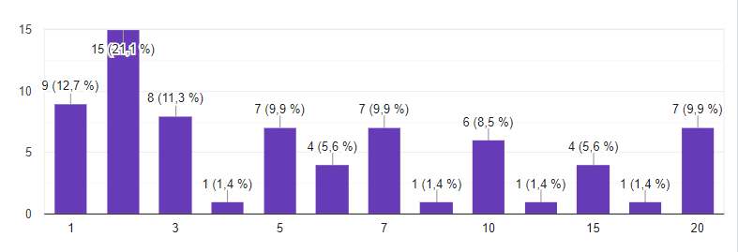
Рисунок 23 – Средний срок использования ККТ предпринимателями г. Ставрополя

Из общего количества субъектов МСП, использующих в своей деятельности ККТ, 15 единиц, или 21,1%,работают с ней на протяжении 2 лет, 9 единиц, или 12,7% - 1 год, по 7 единиц, или по 9,9% - 5,7 и 20 лет. Средний срок использования ККТ в рамках исследования составляет 6,7 лет.
Среди респондентов, использующих ККТ, большая часть, 46 человек, или 64,8%, используют упрощенную систему налогообложения, 22 человека, или 31% - общую систему налогообложения. Распределение ответов на вопрос о применяемых режимах налогообложения представим в виде рисунка 24.

Рисунок 24 – Распределение ответов на вопрос о применяемых режимах налогообложения среди респондентов
Распределение ответов на вопрос «Как использование ККТ повлияло на скорость обслуживания клиентов?» представим в виде рисунка 25.

Рисунок 25 – Распределение ответов на вопрос «Как использование ККТ повлияло на скорость обслуживания клиентов?»

Также практические все респонденты отметили положительное влияние использования ККТ на точность учета продаж и остатков товара. (Рисунок 26)

Рисунок 26 – Распределение ответов на вопрос «Как использование ККТ повлияло на точность учета продаж и остатков товара?»
Как можно увидеть из данных рисунка 25, практически все респонденты, 69 человек, или 97% отметили повышение скорости обслуживания клиентов при использовании ККТ. Только 2 человека, или 3% от общего числа респондентов ответили, что на скорость обслуживания клиентов ККТ не повлияло.
Что касается уровня удовлетворенности влиянием использования ККТ на точность учета продаж и остатков товара, то 70 человек, или 99% отметили улучшение точности учета продаж и остатков товара, и только 1 человек ответил, что на данный показатель использование ККТ не повлияло.
Распределение ответов на вопрос «Насколько удобным вы считаете интерфейс и функционал вашей ККТ?» представим в виде рисунка 27.

Рисунок 27 – Распределение ответов на вопрос «Насколько удобным вы считаете интерфейс и функционал вашей ККТ?»

Среди опрошенных респондентов 59 человек, или 83% отмечают удобство интерфейса и функционала применяемого ККТ, при этом 25 человек, или 35% считают его очень удобным. Среднюю степень удобства отметили 12 человек, или 17% респондентов.
Что касается расходов на приобретение ККТ, то диапазон цен представлен на рисунке 28.
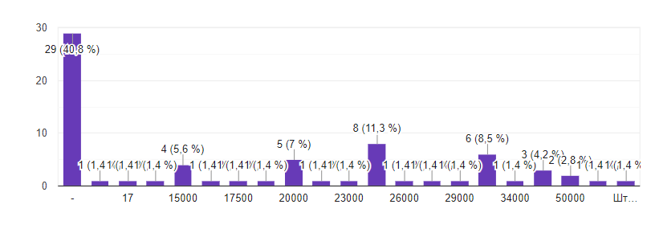
Рисунок 28 – Распределение ответов на вопрос «Каковы были затраты на приобретение и установку ККТ?»

Так, 4 человека, или 5,6% от общего количества респондентов потратили порядка 15000 на приобретение и установку ККТ, 5 человек, или 7% - порядка 20000 рублей, 8 человек, или 11,3% - 25000 рублей, 6 человек, или 8,5% - 30000 рублей. Средняя стоимость ККТ по всем опрошенным респондентам составила 25320 рублей. При этом один из респондентов в комментарии указал, что затраты достаточно большие, причем усугубляются они необходимостью постоянно обновлять ККТ.
Ежемесячные расходы на обслуживание и эксплуатацию ККТ составили 9629 рублей.
Распределение ответов на вопрос «Оправдали ли ваши ожидания средства, вложенные в ККТ?» представим в виде рисунка 29.
Как можно увидеть из рисунка, 46 человек, или 65% от общего числа респондентов отметили, что средства, вложенные в ККТ, полностью себя оправдали, 25 человек, или 35% от общего числа респондентов считают, что вложенные средства оправдали себя частично. Среди респондентов не было тех, что считает не оправдавшими себя затраты на ККТ.

Рисунок 29 – Распределение ответов на вопрос «Оправдали ли ваши ожидания средства, вложенные в ККТ?»

Среди проблем, отмеченных респондентами при использовании ККТ, можно выделить:
– проблемы со светом и интернетом в малых населенных пунктах;
– необходимость оплаты за дополнительные функции ККТ;
– периодическое самопроизвольное отключение ККТ от компьютера и необходимость перезагружать всю систему;
– проблемы с программным обеспечением;
– технические проблемы;
– забывчивость продавцов закрывать смену.
Несмотря на указанные проблемы, большая часть респондентов отметила, что решаются они достаточно быстро или проблем не было вообще. (Рисунок 30)
8 человек, или 11% от общего количества респондентов отметили, что проблемы решаются очень быстро и эффективно, 11 человек, или 15% - что быстро и эффективно, 9 человек или 13% отметили, что проблемы решались со средней скоростью и эффективностью. При этом 43 человека, или 61% от общего количества респондентов указали, что у ни вообще не возникало проблем с ККТ.

Рисунок 30 – Распределение ответов на вопрос «Насколько быстро и эффективно решаются эти проблемы?»

Что касается пожеланий респондентов относительно улучшений или новых функций в ККТ, то основными из них выступили новый дизайн и интерфейс, а также доработка программного обеспечения.
Распределение ответов на вопрос «Насколько вы удовлетворены приобретенной ККТ в целом?» представлено на рисунке 31.
Как можно увидеть из рисунка 31, 37 человек, или 52% от общего количества респондентов в полной мере удовлетворены приобретенной контрольно-кассовой техникой, 30 человек, или 42% удовлетворены ею. 4 человека, или 5,6% от общего числа респондентов отметили среднюю степень удовлетворенности. Не удовлетворенных собственников или управляющих субъектом МСП приобретенной ККТ среди респондентов не было.

Рисунок 31 – Распределение ответов на вопрос «Насколько вы удовлетворены приобретенной ККТ в целом?»

Распределение ответов на вопрос «Рекомендовали бы вы другим предпринимателям приобрести такую же ККТ?» представлено на рисунке 32.

Рисунок 32 – Распределение ответов на вопрос «Рекомендовали бы вы другим предпринимателям приобрести такую же ККТ?»
Среди опрошенных респондентов 52 человека, или 73,2% рекомендовали бы ее приобретение другим предпринимателям, 17 человек, или 24% тоже, скорее всего, рекомендовали бы ее приобретение. В своей рекомендации не уверены 2 человек, или 3% от общего количества респондентов.
При этом все респонденты отметили, что пока не нуждаются в получении дополнительной информации или советах относительно приобретения и использования контрольно-кассовой техники.

- Выводы и рекомендации по итогам социологического исследования

В опросе приняли участие 150 субъектов малого и среднего предпринимательства города Ставрополь, среди которых преобладают предприятия, ведущие деятельность в организационно-правовой форме индивидуального предпринимателя. Большинство организаций ведут свою деятельность в сфере торговли или предоставления услуг. Средний срок осуществления предпринимательской деятельности – порядка 6 лет. Средняя численность сотрудников субъектов МСП, участвующих в опросе, составила 4,3 человека.
В рамках исследования было задано 50 вопросов, 12 из них носили общий характер, 18 вопросов относились к предпринимателям, которые пока не имеют собственной контрольно-кассовой технике, 20 вопросов – к предпринимателям, которые используют в своей деятельности ККТ.
Согласно ответов на первый блок вопросов, среди всех респондентов 79 человек не используют в своей деятельности, и 71 человек – используют в настоящее время.
Что касается ответов на вопросы анкеты среди тех предпринимателей и руководителей субъектов МСП, то были получены следующие результаты:
– 52 человека, или 65,8% ответили, что приобретение ККТ не может помочь их бизнесу, а 27 человек отметили положительную роль ККТ. Среди положительных ответов чаще всего звучали следующие: «Да, поможет вести учет», «Да, она выступит как возможность добавить способ оплаты», «Да, поможет вести учет и грамотно управлять финансами». При этом на отрицательное воздействие ККТ на бизнес не указал ни один из респондентов;
– на вопрос «Какие проблемы вы надеетесь решить с помощью ККТ?» из 79 респондентов 62 человека, или 78,5% ответили, что никаких вопросов в их бизнесе ККТ решить не может. Однако были ответы, определяющие, что ККТ поможет решить проблему ведения отчетности и использования разных способов оплаты, учета товаров и финансов, формирования отчетности;
– большая часть респондентов – 44 человека, или 56%, отмечают, что использование ККТ позволит повысить скорость обслуживания клиентов, 40 человек, или 51% от общего количества респондентов уверены, что ККТ поможет улучшить качество обслуживания клиентов, 44 человека, или 56% считают, что ККТ позволит улучшить учет продаж и остатков товара;
– важным для себя возможность ведения автоматизированной отчетности с помощью ККТ считают 44 человека, или 53% от общего количества опрошенных;
– 26 человек, или 33% от общего количества респондентов считают, что использование ККТ поможет сократить расходы на бухгалтерию и аудит;
– при этом только 19 человек, или 24,1% от общего количества респондентов считают, что использование ККТ поможет увеличить доходы их бизнеса, 46 человек или 58% не уверены в этом, а 14 человек, или 18% считают, что ККТ на доходы бизнеса не повлияет;
– в ответ на вопрос «Согласны ли вы, что ККТ поможет улучшить контроль над денежными средствами и товарными запасами?», 49 человек, или 62% среди опрошенных отметили, что ККТ поможет улучшить контроль над денежными средствами и товарными запасами;
– распределение ответов на вопрос «Повысит ли безопасность использование ККТ в ваших финансовых операциях?» представим в виде рисунка 18. Как можно увидеть из рисунка, 47 человек, или 60% от общей численности респондентов считают, что использование ККТ повысит безопасность финансовых операций;
– по мнению 33 человек, или 42% респондентов, интерфейс и функционал ККТ будут удобны для использования;
– самыми популярными функциями ККТ для предпринимателей, которые пока не используют эту технику, являются «Поддержка различных форм оплаты», его выбрали 55 человек или почти 70%, «Печать чеков», его выбрали 45 человек, или 57%;
– важность доступности технической поддержки для ККТ отметили 55 человек, или 70% от общего количества респондентов;
– 40 человек, или 51% от общего количества респондентов уверены, что своевременные обслуживание и техническая поддержка ККТ будут эффективными и своевременными, 32 человека, или 40% респондентов не уверены в этом, а 7 человек ответили, что не верят в эффективность обслуживания и технической поддержки ККТ. При этом никаких дополнительных возможностей или улучшений в ККТ для ведения бизнеса респонденты не отметили;
– в ответ на вопрос «Какие у вас есть опасения или сомнения относительно использования ККТ?» 76 человек, или 96,2% ответили, что никаких опасений не испытывают. Одиночными ответами о сомнениях или опасениях были «Боюсь, что выйдет очень дорого приобретение ККТ», «Боюсь, что не смогу разобраться».
Что касается предпринимателей, уже использующих в своей деятельности контрольно-кассовую технику, то им были заданы вопросы об удобстве ее использования. В итоге ответы распределились следующим образом:
– среди респондентов, использующих ККТ, большая часть, 46 человек, или 64,8%, используют упрощенную систему налогообложения, 22 человека, или 31% - общую систему налогообложения;
– самыми популярными моделями ККТ респонденты назвали «Атол», «Меркурий», «Viki Classic» или «Viki Print», «Эвотор»;
– чаще всего респонденты используют ККТ для сканирования, обеспечения безналичной оплаты за товары или услуги, выдачи чеков, формирования кассового отчета;
– средний срок использования ККТ в рамках исследования составляет 6,7 лет;
– практически все респонденты, 69 человек, или 97% отметили повышение скорости обслуживания клиентов при использовании ККТ, 70 человек, или 99% отметили улучшение точности учета продаж и остатков товара, 59 человек, или 83% отмечают удобство интерфейса и функционала применяемого ККТ;
– средняя стоимость приобретения и установки ККТ по всем опрошенным респондентам составила 25320 рублей, ежемесячные расходы на обслуживание и эксплуатацию ККТ составили 9629 рублей;
– 46 человек, или 65% от общего числа респондентов отметили, что средства, вложенные в ККТ, полностью себя оправдали
– среди проблем, отмеченных респондентами при использовании ККТ, респонденты выделили проблемы со светом и интернетом в малых населенных пунктах, необходимость оплаты за дополнительные функции ККТ, периодическое самопроизвольное отключение ККТ от компьютера и необходимость перезагружать всю систему, проблемы с программным обеспечением, а также технические проблемы. Несмотря на указанные проблемы, большая часть респондентов отметила, что решаются они достаточно быстро;
– что касается пожеланий респондентов относительно улучшений или новых функций в ККТ, то основными из них выступили новый дизайн и интерфейс, а также доработка программного обеспечения;
– 37 человек, или 52% от общего количества респондентов в полной мере удовлетворены приобретенной контрольно-кассовой техникой, 30 человек, или 42% удовлетворены ею;
– 52 человека, или 73,2% рекомендовали бы ее приобретение другим предпринимателям, 17 человек, или 24% тоже, скорее всего, рекомендовали бы ее приобретение;
– все респонденты отметили, что пока не нуждаются в получении дополнительной информации или советах относительно приобретения и использования контрольно-кассовой техники
Исходя из полученных результатов исследования, предприниматели в целом положительно относятся к использовании контрольно-кассовой техники в своей деятельности и готовы рекомендовать ее к использованию другими предпринимателями.
В то же время, можно рекомендовать такую меру государственной поддержки, как возмещение затрат на ее приобретение и обслуживание, а также более качественное и быстрое устранение технических проблем в процессе использования.

https://rg.ru/2023/09/21/reg-skfo/naselenie-stavropolia-vpervye-prevysilo-550-tysiach-chelovek.html
https://xn--80ae1alafffj1i.xn--p1ai/city/economica/ot4eti.php
http://publication.pravo.gov.ru/document/2600202111150001
http://publication.pravo.gov.ru/document/2600201907170002
http://pravo.gov.ru/proxy/ips/?docbody=&prevDoc=141051685&backlink=1&&nd=141130963
https://rmsp.nalog.ru/statistics.html?statDate=10.01.2024&level=0&fo=4&ssrf=26&t=1725273784776&t=1725273784776

